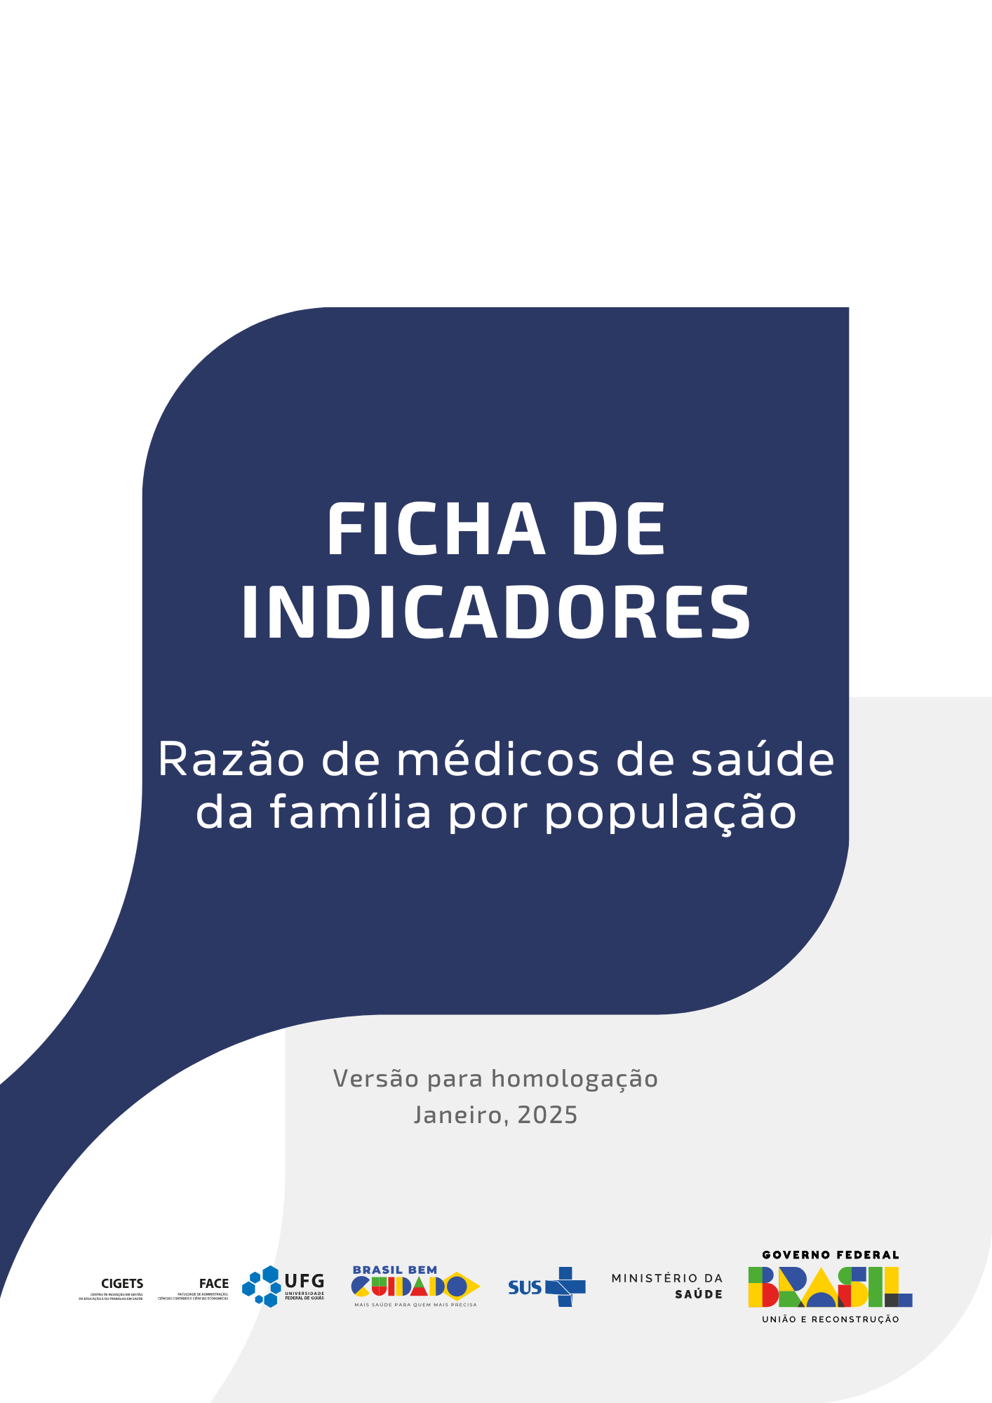

**RAZÃO DE MÉDICOS DE SAÚDE DA FAMÍLIA POR POPULAÇÃO**

Ficha de indicadores

Versão 2.0 – Material para homologação

Janeiro, 2025

Ministra da Saúde:

Nísia Verônica Trindade Lima

Secretária de Gestão do Trabalho e da Educação na Saúde:

Isabela Cardoso de Matos Pinto

Diretor do Departamento de Gestão e Regulação do Trabalho em Saúde:

Bruno Guimarães de Almeida

Coordenador-Geral de Planejamento da Força de Trabalho em Saúde:

Gustavo Hoff

Coordenação da Pesquisa

Cândido Vieira Borges Júnior

Antonio Isidro da Silva Filho

Daniel do Prado Pagotto

Equipe de Pesquisa

Alef Oliveira dos Santos

Daiane Martins Teixeira

Erika Carvalho de Aquino

Henrique Ribeiro da Silveira

Vinícius Prates Araújo

Wanderson Marques

Wemerson Marques

Revisão Técnica

Camilla Barreto Rodrigues Cochia Caetano

Carla Novara Monclair

Deivyson José Pereira de Araújo

Desirée dos Santos Carvalho

Elisabet Pereira Lelo Nascimento

Érika Carvalho de Aquino

Fanny Almeida Wu

Gislene Henrique de Souza

Joseane Aparecida Duarte

Josefa Maria de Jesus

Júlio César Moraes

Silvia Lutaif Dolci Carmona

Vânia Maria Corrêa Barthmann

Fernando Canto Michelotti

Marcelo Marques de Lima

Projeto gráfico e capa

Jacqueline Alves de Oliveira

Registro do Projeto

O projeto de pesquisa “Pesquisa, desenvolvimento e implementação de modelo referencial de dimensionamento da força de trabalho em regiões de saúde no Brasil” está registrado no Sistema Integrado de Gestão de Atividades Acadêmicas da Universidade Federal de Goiás com código PI 04139-2019

Cooperação Técnica

Projeto objeto de acordo de cooperação firmado entre a Universidade Federal de Goiás e a Secretaria de Gestão do Trabalho e da Educação na Saúde/Ministério da Saúde (TED 179/2019, Processo 25000206114201919/FNS)

**Sumário**

**Introdução 4**

**Ficha de qualificação do indicador 5**

**Exemplo de aplicação 7**

**Referências 8**

# **Introdução**

Em 2016, motivados por alertas de déficits de profissionais de saúde no futuro, a Organização Mundial da Saúde (OMS) lançou uma estratégia chamada *Global Strategy for Human Resources for Health: Workforce 2030*. A iniciativa se desdobrava em quatro objetivos, sendo o quarto o fortalecimento de estruturas para consolidação de dados sobre a força de trabalho em saúde e o seu monitoramento a nível regional, nacional e global 1.

A consolidação de um sistema de indicadores sobre a força de trabalho em saúde é um requisito para o amadurecimento de modelos de planejamento da força de trabalho 2,3. Diante disso, este relatório faz parte de uma coletânea sobre indicadores que compõe as dinâmicas da força de trabalho em saúde. Para isso, foram levantadas múltiplas referências acerca de indicadores da força de trabalho em saúde 4–6 que resultou em um compêndio de 19 indicadores das dimensões Força de trabalho em saúde, Educação, Infraestrutura, Economia, Epidemiologia e Geografia. Como exemplo de indicadores temos: a) remuneração média de profissionais de saúde; b) retenção de profissionais localizados em região de saúde; c) proporção de vínculos precarizados entre profissionais de saúde.

Neste documento descrevemos os processos executados para construção do indicador Razão de médicos de saúde da família por população. Tal indicador é crucial para avaliar a capacidade de um sistema de saúde em fornecer atendimento primário eficaz e acessível. Uma proporção adequada desses profissionais por habitante está diretamente associada à melhoria dos indicadores de saúde e à redução das desigualdades no acesso aos serviços de saúde 7.

A maior disponibilidade de médicos da família contribui para a redução dos efeitos adversos das desigualdades sociais, melhorando a qualidade do atendimento e promovendo a equidade no sistema de saúde. Portanto, monitorar e ajustar a razão de médicos de saúde da família por população é essencial para garantir um atendimento primário de qualidade, promover a saúde pública e reduzir as desigualdades no acesso aos serviços de saúde 8.

Este documento está estruturado em três seções, além desta introdução. A seguir, vamos mostrar a ficha de qualificação do indicador, bem como alguns artefatos associados a ela, que são: a) consulta SQL usada para calcular o indicador; b) dados resultantes da consulta SQL; c) *dashboard* interativo que ilustra os resultados da consulta. A seção subsequente traz um exemplo de aplicação do indicador para um recorte de macrorregiões de saúde na Bahia.

# **Ficha de qualificação do indicador**

|  |  |
| --- | --- |
| **Nome do indicador** | **Razão de médicos de saúde da família por população** |
| **Dimensão do indicador** | Força de Trabalho em Saúde |
| **Unidade de medida** | Quantidade de médicos da família por 10 mil habitantes |
| **Fonte dos dados** | ● Cadastro Nacional de Estabelecimentos de Saúde - Profissionais (CNES-PF) e  ● Projeções Populacionais da Secretaria de Vigilância em Saúde e Ambiente (SVSA)  Instituição: Ministério da Saúde, disponibilizado via Datasus |
| **Descrição das variáveis que compõem o indicador** | A variável CBO do CNES-PF, definida com base na Classificação Brasileira de Ocupações (CBO), foi utilizada para selecionar:   * Médico da Estratégia de Saúde da Família (código “225142”) e * Médico da Família e Comunidade (código “225130”).   A contagem de profissionais é feita por meio do Cadastro de Pessoas Físicas (CPF_PROF), de acordo com o código CBO, criando-se a variável da quantidade distinta de profissionais (qtd_distinta_cpf_cbo). Ou seja, calcula-se a quantidade existente de profissionais da saúde para cada município e ano.  Com essa variável criada (qtd_distinta_cpf_cbo), realiza-se a divisão pela população e, ao multiplicar o resultado por 10 mil, obtém-se a razão de médicos de saúde da família por 10 mil habitantes.  A carga horária semanal dos médicos da família é obtida a partir do somatório das variáveis de horas ambulatoriais (HORA_AMB), horas hospitalares (HORAHOSP) e outros tipos de horas (HORAOUTR) do CNES-PF. Após isso, essas variáveis são somadas, criando-se uma variável nomeada CH_TOTAL.  Uma terceira variável é criada para contabilizar os profissionais. Essa variável, denominada FTE_40, decorre do termo full-time equivalent (FTE). Esse termo é amplamente usado em estudos de força de trabalho em saúde, pois permite padronizar o número de médicos para um profissional em tempo integral de 40h. Isso é especialmente útil para evitar contagens subdimensionadas ou superdimensionadas devido a cargas horárias parciais.  Com a variável FTE_40, divide-se pela população e multiplica-se por 10 mil, o que gera a taxa FTE de médicos de saúde da família por 10 mil habitantes. |
| **Fórmula de cálculo** |  |
| **Abrangência geográfica** | Brasil, Região, Unidades da Federação, Macrorregiões de Saúde, Regiões de Saúde e Municípios. |
| **Níveis de desagregação indicador** | Não se aplica |
| **Periodicidade de atualização do indicador** | Anual |
| **Série histórica utilizada** | Competência de janeiro de cada ano de 2011 ao último ano com dados disponíveis. |
| **Referências** | Siyam. A, Nair, T.S, Diallo, K. Dussault, G. (2022). Strengthening the collection, analysis and use of health workforce data and information: a handbook. World Health Organization. Geneva. Disponível em: <https://iris.who.int/bitstream/handle/10665/365680/9789240058712-eng.pdf?sequence=1>  Barrêto, D. D. S., Melo, A. J. D., Figueiredo, A. M. D., Sampaio, J., Gomes, L. B., & Soares, R. D. S. (2019). The More Doctors Program and Family and Community Medicine residencies: articulated strategies of expansion and interiorization of medical education. Interface-Comunicação, Saúde, Educação, 23(Supl. 1), e180032.  doi: <https://doi.org/10.1590/Interface.180032> |
| **Polaridade** | Este indicador quantifica um aspecto positivo para os sistemas de saúde. Nesse sentido, quanto maior o valor obtido de médicos da família, melhor será o resultado. |
| **Observações** | Em relação à métrica de contagem distinta por CPF, profissionais que atuam em municípios diferentes podem ser contados múltiplas vezes, uma vez para cada município de atuação. Além disso, as análises realizadas são limitadas aos dados disponíveis na base do CNES-PF, disponibilizado pelo Ministério da Saúde, via Datasus. |

Como informado acima, existem alguns artefatos que decorrem da criação deste indicador, como o código SQL usado para construir o indicador, o resultado dos cálculos e o *dashboard* interativo. Para acessar estes artefatos, basta clicar nos ícones abaixo.

**Figura 1 - Artefatos da consulta**

*Fonte: elaborado pelos autores*

# **Exemplo de aplicação**

A figura 2 exemplifica a aplicação do indicador, considerando um recorte de profissionais por população nas macrorregiões de saúde localizadas na Bahia ao longo dos anos. É possível notar que, contrariando expectativas, a macrorregião que abrange a capital do estado (Salvador) apresenta a menor razão de médicos da família por 10 mil habitantes. Por exemplo, em 2024, a macrorregião Leste contava com 2,3 profissionais por 10 mil habitantes, enquanto a segunda menor, Centro-Leste, apresentava 3,4.

**Figura 2 - Distribuição do indicador por macrorregiões**

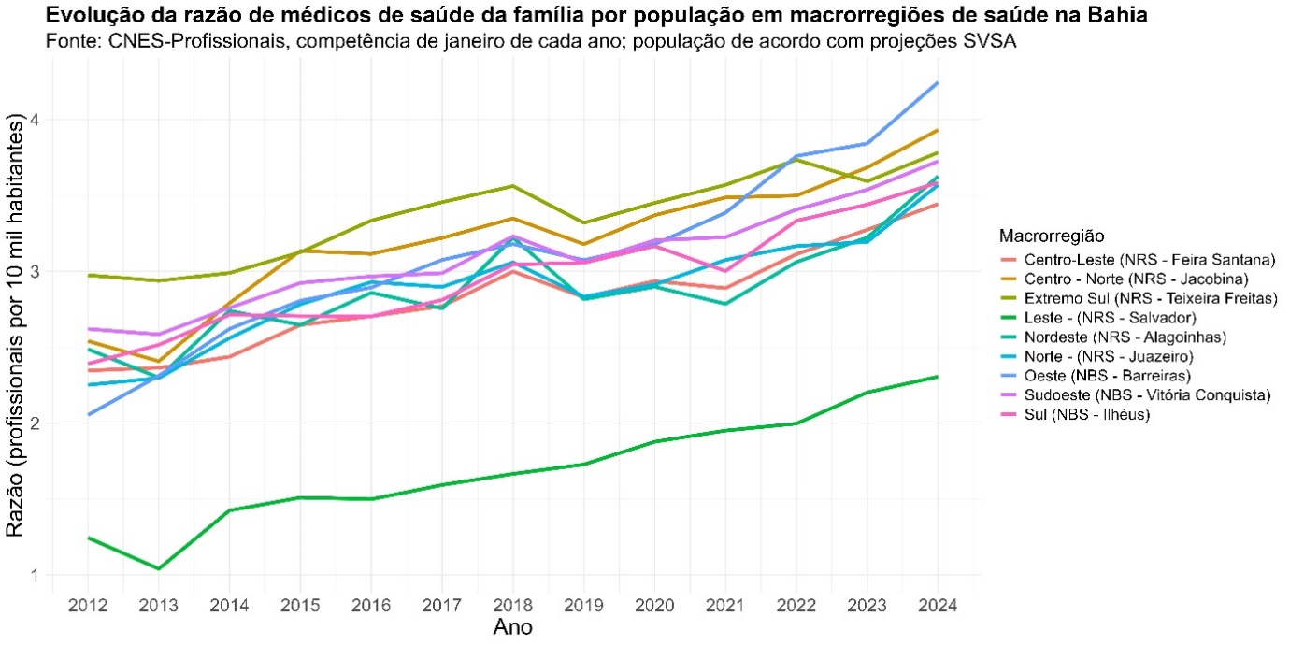

*Fonte: elaborado pelos autores*

Para acessar o link do código que resultou no mapa, clique [aqui](https://github.com/danielppagotto/dimensionamento_m4/blob/main/01_indicadores/04_medicos_SF/04_medicos_SF.R).

# **Referências**

1. World Health Organization. Global strategy on human resources for health: Workforce 2030. Geneva: WHO; 2016.

2. Najafpour Z, Arab M, Shayanfard K. A multi-phase approach for developing a conceptual model for human resources for health observatory (HRHO) toward integrating data and evidence: a case study of Iran. Health Res Policy Syst. 2023 Jun 1;21(1):41. doi: 10.1186/s12961-023-00994-8.

3. Rees GH, James R, Samadashvili L, Scotter C. Are sustainable health workforces possible? Issues and a possible remedy. Sustainability. 2023;15(4):3596. doi: 10.3390/su15043596.

4. Organização Pan-Americana da Saúde. Contas Nacionais da Força de Trabalho em Saúde: Um Manual. Brasília: OPAS; 2020.

5. Ministério da Saúde. Indicadores de gestão do trabalho em saúde: material de apoio para o Programa de Qualificação e Estruturação da Gestão do Trabalho e da Educação no SUS - ProgeSUS. Brasília: Editora MS; 2007.

6. World Health Organization. Strengthening the collection, analysis and use of health workforce data and information: a handbook. Geneva: WHO; 2023.

7. Rodrigues RD, Anderson MIP. Saúde da Família: uma estratégia necessária. Rev Bras Med Fam Comunidade. 2011;6(18):21-4.

8. Mendonça CS. Saúde da Família, agora mais do que nunca! Ciênc Saúde Coletiva. 2009;14(suppl 1):1493-7.

